**Guía de orientación  
para refugiados  
sobre tramites  
migratorios y  
administrativos  
en México**

|  |  |  |
| --- | --- | --- |
| **Subsecretaría de PoblaLÓn Miración y Asunto» Religiosos** |  | |
| **COMAR**  **Comisión Mejicana de Ayuda a Re Fuji a de»**  **INM**  **Instituto Nacional dr MiRracl&n**  **»r\*** |  |  |
|  |  | |

**UNHCR ACNUR**

**La Agencia de la ONU para loe Refugiados**



**INTRODUCCIÓN**

La Comisión Mexicana de Ayuda a Refugiados (COMAR), el Alto Comisionado de las Naciones Unidas para los Refugiados (ACNUR) y el Instituto Nacional de Migración pretenden, a través de la presente publicación, orientar a los refugiados sobre los trámites ante instituciones de gobierno, para tener acceso a atención médica, educación, servicios migratorios, capacitación para el trabajo o reunificación familiar, así como para obtener la naturalización o tramitar un documento de identidad y viaje.

También contiene información sobre trámites ante el Registro Civil y sobre procedimientos de denuncia ante actos de delincuencia o de discriminación.

Las instituciones que publican esta guía, pueden en todo momento brindar ayuda a los refugiados para aclarar dudas o resolver interrogantes y orientarlos respecto a trámites y otras gestiones no incluidas en esta publicación.

**¿CÓMO USAR ESTA GUÍA?**

La Guía está dividida temáticamente de la siguiente manera:

1. Información General

¿Qué es la COMAR y qué tipo de ayuda

brinda a los refugiados? 5

¿Qué es el ACNUR? 7

¿Qué es el Instituto Nacional de Migración

(INM)? 9

¿Qué derechos y obligaciones tengo como

refugiado en México? 10

1. Trámites Migratorios

¿Cuáles son y en qué consisten los trámites migratorios más frecuentes? 11

¿Qué pasos debo seguir para realizar trámites migratorios? 16

¿Cómo realizo el pago de derechos o multas?.... 17 Requisitos para realizar trámites migratorios 18

Siendo refugiado en México ¿puedo viajar fuera del país? 20

¿Puedo traer a mi familia a México? 21

¿A dónde puedo acudir a realizar mis trámites migratorios? 22

1. Servicios Públicosy de Asistencia Social

¿Cómo puedo tener acceso a los servicios educativos? 25

¿Cómo puedo recibir capacitación para el trabajo? 33

¿Cómo puedo recibir atención médica? 34

¿Cómo funciona el servicio de guarderías? 36

¿Qué trámites debo realizar en el Registro

Civil? 37

¿Puedo obtener la nacionalidad mexicana? 41

1. Mecanismos de Protección y Defensa de Derechos

¿Dónde puedo presentar una queja o denuncia por actos delictivos? 42

¿Qué derechos tengo si estoy involucrado en un proceso judicial? 43

¿A dónde puedo acudir para denunciar casos de violencia doméstica o familiar? 44

¿Cómo puedo presentar una queja por abuso de autoridad? 46

¿Cómo puedo presentar una queja si sufro algún tipo de discriminación? 48

1. Otros Organismos de Interés

Sin Fronteras 49

Casa Espacio de los Refugiados 49

Albergue Belén 49

1. Directorio de Dependencias y Organismos 51

**I.** Información General

¿Qué es la COMAR y qué tipo de ayuda brinda a los refugiados?

La Comisión Mexicana de Ayuda a Refugiados (COMAR) es el órgano del Gobierno Federal, dependiente de la Secretaría de Gobernación, encargado de la protección y asistencia a refugiados en México.

Como elemento fundamental de la protección, la COMAR salvaguarda la no devolución de solicitantes de refugio o refugiados, a lugares en donde su vida, seguridad o libertad se vean amenazadas.

También promueve la no *discriminación,* por ningún motivo, entre las instituciones gubernamentales que brindan apoyos y servicios.

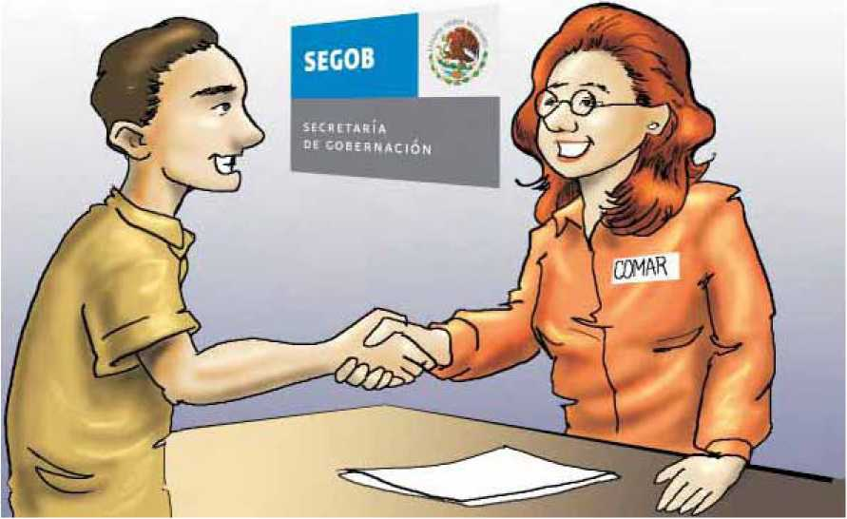

La principal función de la COMAR en materia de asistencia institucional, es promover y establecer relaciones de colaboración con dependencias del Gobierno, organismos internacionales y organizaciones de la sociedad civil, que otorguen directamente los servicios que los refugiados solicitan. La atención directa consiste en identificar sus necesidades, elaborar su plan individual de asistencia, establecer el vínculo con las instituciones que les brindarán los apoyos o servicios y proporcionar orientación para la integración de los trámites.

Si bien los refugiados deben acudir directamente ante las instituciones o autoridades correspondientes para realizar sus trámites, la COMAR puede intervenir si se presentan dificultades para el acceso a estos servicios, debido a circunstancias relacionadas con la condición de refugiado (como la imposibilidad de cumplir con algunos requisitos documentales).

Para más información sobre la ubicación de las oficinas centrales y delegaciones de la COMAR, consulte el directorio al final de esta guía.

Para recibir atención de la COMAR, es necesario que pida una cita, mencionando el apoyo que requiere. Si acude sin cita, no podrá ser atendido, a menos que se trate de un asunto de urgencia.

¿Qué es elACNUR?

El Alto Comisionado de las Naciones Unidas para los Refugiados (ACNUR), es una agencia de las Naciones Unidas que tiene como mandato principal la protección internacional de las personas refugiadas y buscar soluciones duraderas a su situación.

Desde 1982 el ACNUR tiene presencia en México. Además de una oficina central en el Distrito Federal, el ACNUR cuenta con una oficina en Tapachula, Chiapas.



El ACNUR colabora con el Gobierno de México, a través de la COMAR. Asimismo, lleva a cabo programas con organismos de la sociedad civil, como Sin Fronteras,

1. A.P., Amnistía Internacional Sección Mexicana (a través de la Casa Espacio de los Refugiados) en la Ciudad de México, y con el Albergue Belén en Tapachula, Chiapas.

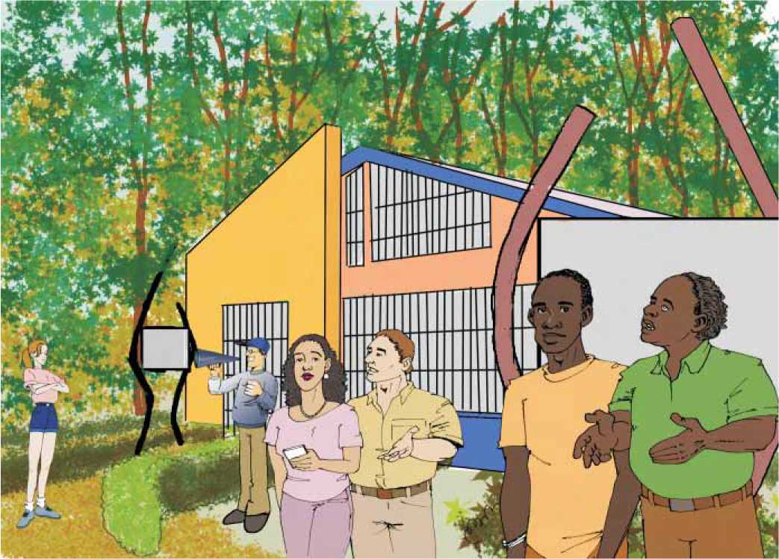

¿Qué es el Instituto Nacional de Migración (INM)?

El Instituto Nacional de Migración es un órgano dependiente de la Secretaría de Gobernación que tiene por objeto planear, ejecutar, controlar, supervisar y evaluar los servicios migratorios, así como coordinarse con las diversas dependencias de la Administración Pública Federal, que participan en los asuntos relacionados con la materia.

El INM es la autoridad responsable de recibir, a través de la COMAR, las solicitudes de reconocimiento de la condición de refugiado en México y de emitir una resolución al respecto. También es la instancia encargada de los trámites migratorios de todo extranjero que se encuentre en territorio nacional.

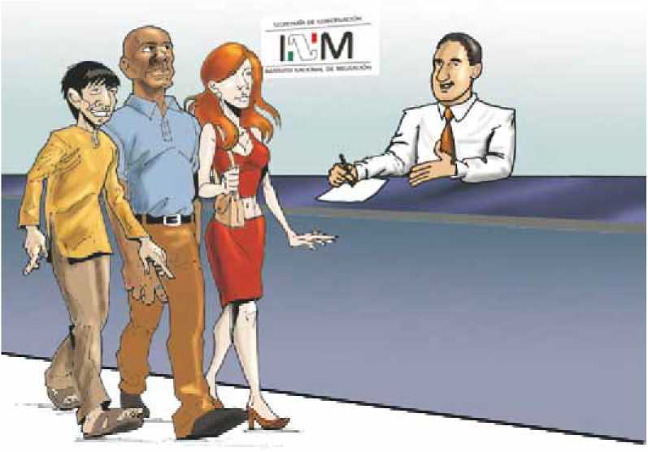

¿Qué derechos y obligaciones tengo como refugiado en México?

Los refugiados, al igual que toda persona que se encuentra en territorio mexicano, gozan de las garantías individuales establecidas en la Constitución Mexicana.

Una vez que ha sido reconocido como refugiado, el INM le otorga la característica migratoria de *No Inmigrante Refugiado,* mediante un documento llamado FM3, que autoriza la legal estancia en el país.

La FM3 de *No Inmigrante Refugiado,* le autoriza a "dedicarse al ejercicio de cualquier actividad lucrativa o no, siempre que ésta sea lícita y honesta" y a residir en cualquier ciudad de la República Mexicana.

Si tiene FM3 de *Dependiente de Refugiado,* tiene los mismos derechos y obligaciones que todos los refugiados.

De acuerdo con la Ley Federal de Derechos, las personas refugiadas no tienen que pagar derechos por servicios migratorios, con excepción de los trámites como el permiso de salida y regreso, el permiso para contraer matrimonio, o el de aquellas multas en caso de no cumplir con alguna de sus obligaciones migratorias.

**I.** Trámites Migratorios

¿Cuáles son y en qué consisten los trámites migratorios más frecuentes?

1. Obtención de su documento migratorio FM3

La COMAR se encarga de realizar el trámite para que las personas refugiadas reciban su FM3. Es necesario acudir a la COMAR para proporcionar la información requerida y firmar los formatos correspondientes.

Este proceso dura aproximadamente de 5 a 6 semanas. Durante este tiempo, deberá estar atento a las citas que le indique la COMAR.

Una vez que reciba su FM3, es necesario que entregue a la COMAR copia de ésta para su expediente.

Para realizar cualquier trámite migratorio es necesario presentar algunos documentos y anexarlos al formato "Solicitud de Trámite Migratorio". En la página 19 de esta guía encontrará los requisitos que deben acompañar al trámite que vaya a realizar. En caso de tener dudas, la COMAR podrá orientarlo.

1. Prórroga de FM3

Cada año debe solicitar la renovación de su FM3 y el de sus dependientes, dentro de los treinta días previos a su vencimiento, presentando la solicitud de trámite migratorio al INM, acompañada de las FM3 en original quesevayan a prorrogar.

1. Reposición de documento migratorio

Ante la pérdida o robo de la FM3, lo primero que debe hacer es acudir ante una Agencia del Ministerio Público y levantar un acta de extravío (el trámite es gratuito).



Para conocer la ubicación de las distintas agencias del Ministerio Público solicite apoyo y orientación a la GOMAR.

Posteriormente, debe presentar al INM una solicitud de trámite migratorio con la documentación correspon­diente (Ver el cuadro en la página 19).

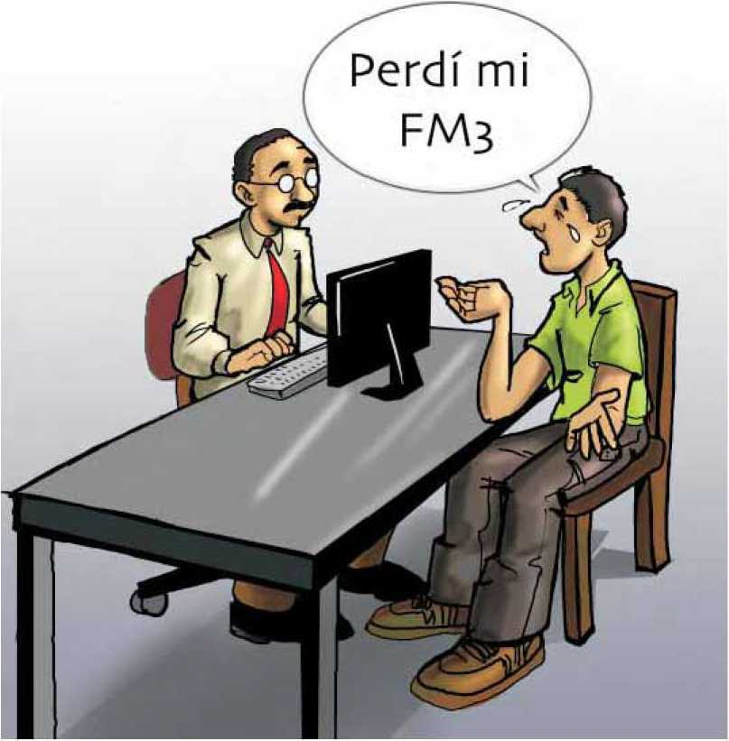

Denuncie la pérdida de su FM3. Este tipo de denuncia lo ampara y protege contra el mal uso que pueda hacerse de ésta.

1. Regularización Migratoria de refugiados con FM3 vencida

Si su documento migratorio se encuentra vencido desde hace más de un año, es necesario presentar una *solicitud de trámite migratorio* para recuperarsu legal estancia.

Junto a esta solicitud deberá presentar por escrito los motivos por los cuales no se llevó a cabo la renovación de su documento migratorio.

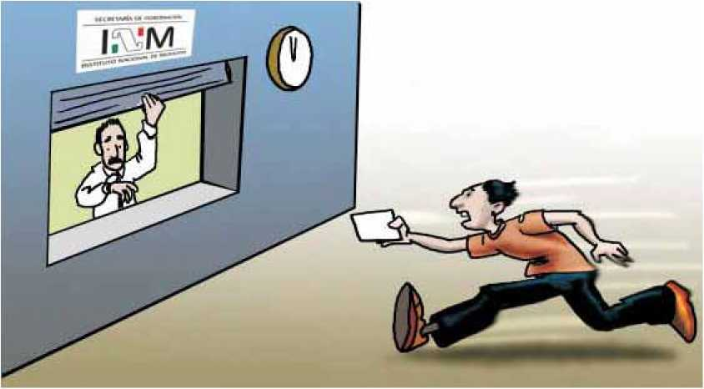

**Si olvidé prorrogar mi documento migratorio, ¿tiene alguna consecuencia?**

Sí. Además de que deberá pagar una multa, cuando no se prorroga el documento migratorio, se pierde la antigüedad del tiempo de residencia, lo cual puede afectar si decide solicitar la naturalización (obtención de nacionalidad mexicana).

1. Notificación de cambio de domicilio, de estado civil o de nacimiento de hijos

Se debe notificar al INM cualquier cambio de domicilio o de estado civil, así como del nacimiento de hijos mexicanos, presentando una *solicitud de trámite migratorio* en un período no mayor a treinta días hábiles posteriores, acudiendo a las oficinas del INM del lugar en el que se encuentre.

Vengo a notificar mi cambio de domicilio

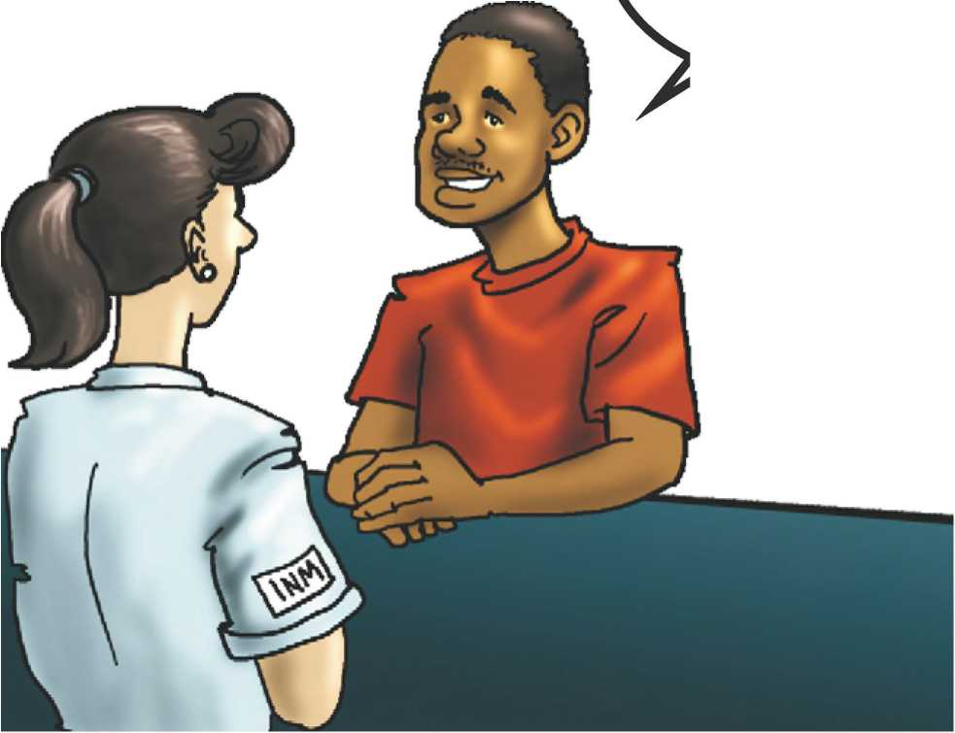

¿Qué pasos debo seguir para realizar trámites migratorios?

O

Llenar el formato de Solicitud de Trámite Migratorio

Este formato se puede obtener en las oficinas del INMoen el sitio:

<http://www.inami.gob.mx/index.php7page/Solicitud_de_trmite>

• El formato de solicitud se presenta en original y porduplicado

• La documentación que anexe al trámite, debe presentarse en original y copia. El INM conservará la copia y devolverá el original

Ingreso del trámite migratorio

Una vez que haya llenado la solicitud, debe acudir a la Oficina del INM que corresponda, según el tipo de trámite que vaya a realizar (Ver páginas 18 y19).

• Un funcionario del INM recibirá el trámite, le asignará un número de folio (también conocido como *Número de Pieza)* y le entregará una copia

• Con este número se puede dar seguimiento a su trámite ante el INM

AjX El INM dará respuesta sobre el servicio migratorio solicitado mediante cualquiera de las siguientes resoluciones:

* Definitiva, o
* Fijación de requisitos, o
* Solicitud de documentos y/o multa

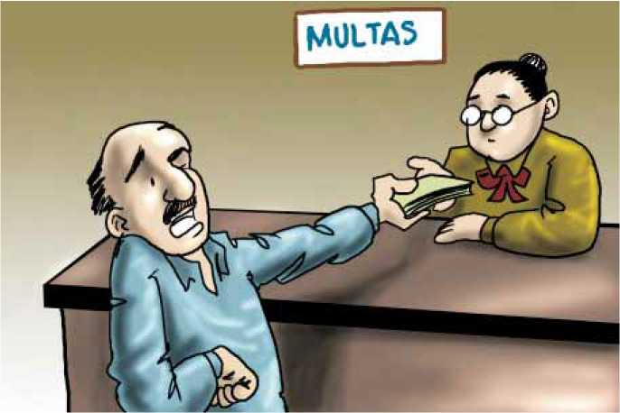

¿Cómo realizo el pago de derechos o multas?

El pago de derechos migratorios o multas debe hacerse en una institución bancaria.

Para realizar el pago, se debe utilizar un formato llamado *Hoja de Ayuda DPA,* que podrá solicitar en las oficinas del INM o encontrarla en el sitio de Internet:

<http://www.inami.gob.mx/paginas/pagoderechos/hojadeayuda.pdf>

Requisitos para trámites migratorios

|  |  |  |
| --- | --- | --- |
| **Nombre del trámite** | | **Documentos que lo acompañan** |
| 1 | PRÓRROGA DE LA FM3 | * FM3 original. * Carta al INM, solicitando la prórroga. * Constancia de COMAR. * En su caso, comprobante del pago de multa (establecida por el INM). * FM3 de los dependientes económicos |
| 2 | REGULARIZACIÓN MIGRATORIA FM3 (DOCUMENTO VENCIDO POR MÁS DE UN AÑO) | * Documento migratorio original FM3, si lo tiene. * Carta al INM, explicando la razón por la cual su documento migratorio está vencido. * Los requisitos que el INM le haya fijado mediante un Oficio. |
| 3 | AVISO DE CAMBIO DE DOMICILIO | * FM3 vigente original. * Original y copia de comprobante de domicilio anterior y el actual. |
| 4 | AVISO DE NACIMIENTO DE HIJOS 0 CAMBIO DE ESTADO CIVIL | - Original y copia del Acta de Nacimiento y/o Matrimonio. |

|  |  |  |
| --- | --- | --- |
| 5 | REPOSICIÓN DE DOCUMENTO MIGRATORIO | * Oficio de autorización emitido por el INM. * Original y copia del acta levantada ante el Ministerio Público. * Formato FM1 por duplicado y llenado a máquina o por computadora [www.inami.gob.mx/index.php?p](http://www.inami.gob.mx/index.php?p) age/Forma_Migratoria_FM1 * Cinco fotografías tipo filiación (3 de frente y 2 de perfil) * Pasaporte original o bien, constancia de COMAR. * Carta al INM, solicitando la reposición de documento FM3. |
| 6 | INSCRIPCIÓN ANTE EL REGISTRO NACIONAL DE EXTRANJEROS DE DEPENDIENTES POR REUNIFICACIÓN FAMILIAR | * Documento migratorio * Original y copia del Pasaporte vigente. * Formato FM1 por duplicado y llenado a máquina o por computadora   [www.inami.gob.mx/index.php?p](http://www.inami.gob.mx/index.php?p) age/Forma_Migratoria_FM1   * Cuatro fotografías tipo filiación (2 de frente y 2 de perfil) * Oficio de internación emitido por el INM. |
| 7 | AUTORIZACIÓN PARA CONTRAER MATRIMONIO | * Original y copia del documento migratorio del refugiado. * Carta al INM firmada por ambos contrayentes solicitando autorización para contraer matrimonio. * Actas de nacimiento de los contrayentes. * Identificación oficial de los contrayentes. * Comprobantes de pago de derechos correspondientes. |

Siendo refugiado en México, ¿puedo viajar fuera del país?

Sí, todo refugiado tiene derecho a entrar y salir de México, bajo los siguientes términos:

Deberá solicitar una cita con la COMAR, por lo menos tres semanas antes de su salida, para proporcionar información sobre el viaje, a fin de que se analice su solicitud y, de resultar procedente, emita un Oficio de Recomendación al INM.

En caso de no contar con pasaporte de su país de origen, tiene derecho a solicitar un documento de viaje que también puede servir como documento de identificación en México. Para obtenerlo, debe solicitar cita con la COMAR, que le ayudará a realizar este trámite ante la Secretaría de Relaciones Exteriores (SRE).

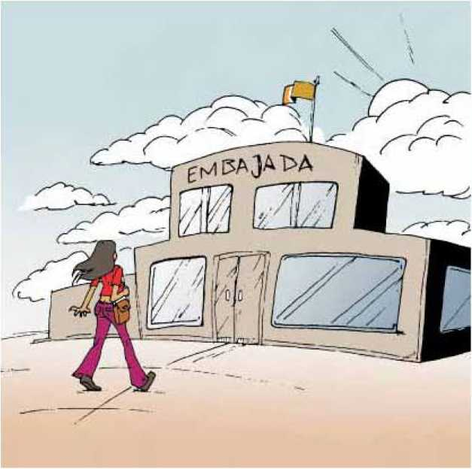**Si sale del país sin autorización per­derá su condición de refugiado.**

Recuerde que, si se auto­riza su salida, debe tramitar el visado directamente ante las embajadas o consula­dos del país que vaya a visitar.

¿Puedo traer a mi familia a México?

Sí. El Gobierno de México, a través de la GOMAR y el INM apoya la reunificación de los refugiados con su familia nuclear, es decir, pareja, hijos y padres que dependan del refugiado, con base en el *principio de unidad familiar.*

El primer paso para solicitar la reunificación familiar es acudir a entrevista con la COMAR, a fin de proporcionar al INM la información necesaria para el estudio de su caso. Si la petición es procedente, la COMAR emitirá un Oficio de recomendación al INM. Este estudiará y en su caso autorizará la entrada de sus familiares al país.



Los familiares de los refugiados que ingresan al país a través de la reunificación, adquieren los mismos derechos y obligaciones que cualquier refugiado en México y podrán recibir asistencia institucional por parte de la COMAR.

Una vez que sus familiares ingresen a México, deberán realizar su inscripción al Registro Nacional de Extranjeros, dentro de los treinta días posteriores a su fecha de llegada.



¿A dónde puedo acudir a realizar mis trámites migratorios?

En toda la República Mexicana existen oficinas del INM donde puede llevar a cabo sus trámites, por lo que se le recomienda buscar las más cercanas a su lugar de residencia, en el sitio:

<http://www.inami.gob.mx/index.php7pageWIEN_DIRECTORIO>

En la Ciudad de México, existen dos áreas del INM a las que debe acudir, dependiendo del tipo de trámite que desee realizar:

**Dirección de Asuntos Migratorios**

Homero 1832, Piso 5, Col. Los Morales, Polanco.

* Prórrogas de FM3
* Permisos de salida y de entrada
* Reunificación familiar
* Permiso de matrimonio

Horario de atención 9:00 a 12:30 horas.

k y

*<*

**Dirección del Registro Nacional de Extranjeros**

Homero 1832, Piso 14, Col. Los Morales, Polanco.

* Inscripción al Registro Nacional de Extranjeros (RNE)
* Expedición o reposición del documento FM3
* Avisos de cambio de domicilio, estado civil o nacimiento de hijos

Horario de atención 9:00 a 12:30 horas.

\ >

Cuando realice cualquier trámite migratorio, recuerde informar a la COMAR para que pueda darle seguimiento y en caso de ser necesario, brindarle la orientación que requiera.

**I.** Servicios Públicos y de Asistencia Social

El Gobierno de México, a través de diversas instituciones, ofrece servicios en materia de salud, educación, capacitación técnica, atención a grupos vulnerables, entre otros.

Para tener acceso a estos servicios, generalmente las dependencias solicitan la presentación de documentos oficiales legalizados o apostillados.

Los refugiados que no puedan cumplir con los requisitos de legalización o apostilla debido a las condiciones de salida de su país de origen, o aquellos que aún estén en trámite de FM3 y no puedan acreditar legal estancia, deberán solicitar cita en la COMAR, para facilitar el trámite ante las autoridades correspondientes.

**¿Qué son la apostilla y la legalización?**

Para que un documento expedido en un país sea válido en otro, es indispensable que sea legalizado o apostillado. La **apostilla** es el sello que se pone en los documentos públicos que provienen de países que son parte de la Convención de la Haya sobre el Uso de la Apostilla, para comprobar que son válidos. El trámite se realiza ante el gobierno del país de origen del documento o a través de sus embajadas en México.

La **legalización** es la anotación que se realiza para comprobar la autenticidad de los documentos públicos que provienen de países que no son parte de la Convención de la Haya. Este trámite se realiza ante los consulados de México.

¿Cómo puedo incorporarme a los servicios educativos?

En México la educación se encuentra estructurada en los siguientes niveles:

|  |  |
| --- | --- |
| Educación Básica | Primaria  (6 años)  Secundaria (3 años) |
| Educación Media Superior | Preparatoria o Bachillerato (3 años) |
| Educación Superior | Licenciatura (4-5 años) |



La dependencia del Gobierno Federal responsable en materia de educación es la Secretaría de Educación Pública (SEP), que se encarga de regular lo referente al acceso a los servicios de educación y al reconocimiento de estudios realizados.



Los trámites antela SEP son:

1. Revalidación de estudios

Cuando una persona ha estudiado fuera de México y pretende continuar estudiando en el país, o desea que sus estudios sean reconocidos, debe hacer este trámite, conforme a la siguiente tabla:

**Nivel**

**Oficina que  
atiende el trámite**

**¿Qué se necesita Documentos a  
revalidar? presentar**

|  |  |  |  |
| --- | --- | --- | --- |
| Primaria | Nivel completo | ♦ Certificado o Diploma | Subdirección de Acreditación, Certificación, Revalidación y Equivalencias de Estudios para Escuelas Oficiales |
| Secundaria | Cada grado estudiado | * Certificado o Diploma * Para revalidación parcial, compro­bantes de califica­ciones de cada año |
|  | * Documentos de revalidaciUn de primaria y secun­daria expedidos por la SEP * Comprobantes de calificaciones de los grados o niveles equivalentes a secundaria y bachillerato * Certificado o Diploma de bachillerato |  |
| Preparatoria 0 Bachillerato | Dirección General de Bachilleratos |
| Estudios Superiores | * Documentos de revalidaciUn de bachillerato expe­dido por la SEP * Título o Diploma * Comprobantes de calificaciones de cada materia * Plan de estudios de la carrera cursada | Dirección General de Educación Superior Universitaria |

Los refugiados que viven en el interior de la República, deben contactar a las oficinas de la Secretaría de Educación del estado, en donde se encuentren. En caso de duda contacte a la COMAR.

Para todos los niveles, además de los documentos escolares, la SEP solicita presentar FM3 original vigente y acta de nacimiento. También se debe realizar el pago de derechos mediante los formatos fiscales SAT-5 y presentar el comprobante sellado por el Banco. Las tarifas se deben consultar directamente en las oficinas de la SEP.

1. Ingreso a Educación Básica

La Constitución Política Mexicana garantiza el derecho a la educación básica y gratuita para todas las personas que viven en el país, sin importar su nacionalidad.

La edad para cursar primaria y secundaria escolarizada es de:

* Primaria: 6 a 12 años
* Secundaria: 12 a 15 años

Para el ingreso de sus hijos a primaria o secundaria, es recomendable seguir los siguientes pasos:

* Ubicar por lo menos dos opciones de escuelas
* Decidir si cursará turno matutino o vespertino

Debe solicitar la inscripción directamente en la escuela, presentando FM3 vigente, acta de nacimiento y los siguientes documentos escolares:

|  |  |
| --- | --- |
| Nivel | Documentos escolares |
| Primaria | Comprobantes de calificaciones de los estudios cursados |
| Primer grado de secundaria | Documentos de revalidación de primaria expedidos por la SEP  Presentar el examen de admisión "Instrumento de diagnóstico para alumnos de nuevo ingreso a secundaria (IDANIS)" |
| Segundo o tercer grado de secundaria | Documentos de revalidación de primaria y de secundaria parcial, expedidos por la SEP |

Si no cuenta con documentos escolares, existe la posibilidad de realizar un examen global de conocimientos, a fin de que la SEP pueda ubicar el nivel que corresponda, de acuerdo a los conocimientos y edades de los menores.

Si el estudiante rebasa las edades para el sistema escolarizado de educación básica y desea ingresar a primaria o secundaria, puede consultar en las oficinas locales de la Secretaría de Educación o del DIF (Desarrollo Integral de la Familia), las opciones que existen para continuar estudiando en sistema abierto o educación para adultos.



1. Ingreso a Preparatoria o Bachillerato

La educación media superior es conocida generalmente como bachillerato o preparatoria, aunque existen escuelas con diversos nombres que corresponden a este nivel. Para el ingreso a primer año de bachillerato se debe contar con la revalidación de educación básica (primaria y secundaria).

*Si vive en la zona metropolitana de la Ciudad de México:*

Existen opciones como las Preparatorias Nacionales o Colegios de Ciencias y Humanidades (CCH), que pertenecen a la Universidad Nacional Autónoma de México (UNAM); los Centros de Estudios Científicos y Tecnológicos del Instituto Politécnico Nacional (CECyT- IPN), los Colegios de Bachilleres y Colegios Nacionales de Educación Profesional (CONALEP), entre otros.

Para el acceso a estas instituciones, se debe realizar un examen único de admisión. Las fechas de examen y los mecanismos de registro se pueden consultar durante los meses de febrero y marzo, en el sitio:

<http://www.comipems.org.mx/>

Otra opción, es ingresar al Sistema de Educación Media Superior del Distrito Federal, que cuenta con planteles en cada una de las delegaciones políticas de la Ciudad de México. La convocatoria se puede consultar en el sitio:

<http://www.iems.df.gob.mx/>

El mecanismo de admisión es a través de un sorteo, es decir no es necesario realizar un examen de conocimientos para el ingreso.

*Si vive fuera del Distrito Federal:*

Debe consultar los procedimientos y requisitos de admisión en los bachilleratos públicos locales.

*Si cursó bachillerato incompleto y desea continuar estudiando:*

Puede optar por el sistema abierto o ingresar a los Centros de Estudio de Bachillerato de la SEP. La Dirección General de Bachilleratos y la COMAR lo pueden orientar al respecto.

¿Cómo puedo recibir capacitación para el trabajo?

Los Centros de Capacitación para el Trabajo Industrial (CECATI), ofrecen la opción de capacitarse en alguna especialidad técnica o de presentar un examen para certificar un conocimiento técnico ya adquirido.

Puede consultar los cursos que ofrece el CECATI directamente en los planteles o en el sitio: <http://www.dgcft.serns.gob.mV>

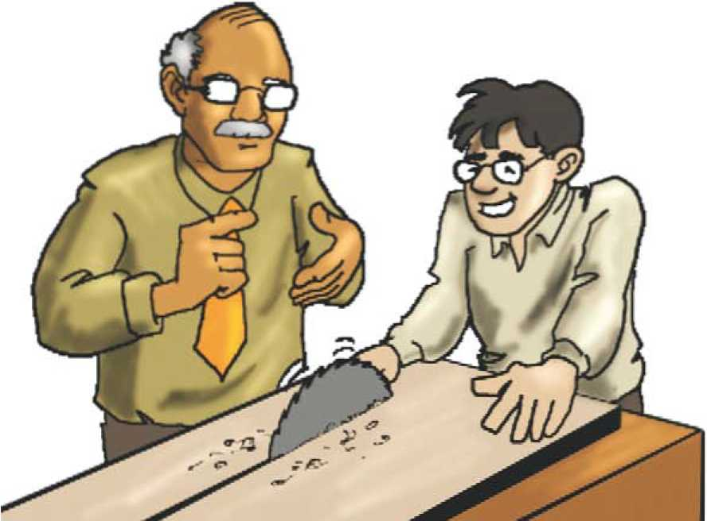

¿Cómo puedo recibir atención médica?

Toda persona tiene derecho a la protección de la salud, independientemente de su nacionalidad o situación migratoria. Para dar respuesta a las necesidades de atención médica, existe una estructura de hospitales públicos a nivel federal, estatal y municipal, a los cuales se puede acudir directamente.

Las unidades que pueden proporcionar atención médica, se encuentran divididas por niveles de la siguiente forma:

|  |  |  |  |
| --- | --- | --- | --- |
| **Nivel de atención** | **Descripción** | **Ejemplo** | **¿A dónde acudir?** |
| **Primer nivel** | Consulta general | Dolores de cabeza, estómago, inicio de enfermedades en las vías respiratorias, chequeo general | * Centros de salud * Consultorios médicos * Dispensarios * Unidades de medicina familiar |
| **Segundo nivel** | Servicios de atención médica de mediana complejidad | Consulta en especialidades como pediatría, gineco-obstetricia, medicina interna, cirugía | * Hospitales Generales * Clínicas de especialidades con •rea de hospitalizaciÚn y servicio de urgencias |
| **Tercer nivel** | Personas que presentan padecimientos de alta complejidad | Padecimientos cardiacos, neurológicos, epidemiológicos, entre otros |

En la mayoría de las ciudades, existen programas que benefician a sectores vulnerables de la población, por lo que es importante que ubique los centros de salud pública cercanos a su domicilio y consulte el tipo de atención que otorgan. En caso detener alguna dificultad para el acceso, puede solicitar la intervención de la COMAR.

En la Ciudad de México, la COMAR ha establecido mecanismos de colaboración con algunas instituciones de salud. Si requiere atención médica, puede acudir a la COMAR para ser canal izado.



¿Cómo funciona el servicio de guarderías?

Existen instituciones que pueden recibir a los menores que aún no están en edad de asistir a la escuela, en tanto sus padres trabajan o tienen otra actividad.

Estos servicios son proporcionados aun costo muy bajo en las guarderías públicas que dependen del Sistema para el Desarrollo Integral de la Familia (DIF). Para el acceso a estos servicios, debe ubicar una institución y acudir directamente a solicitar la inscripción del menor. Cada guardería establece las edades, requisitos y cuotas para la admisión.



¿Qué trámites debo realizaren el Registro Civil?

1. *Registro de hijos nacidos en México*

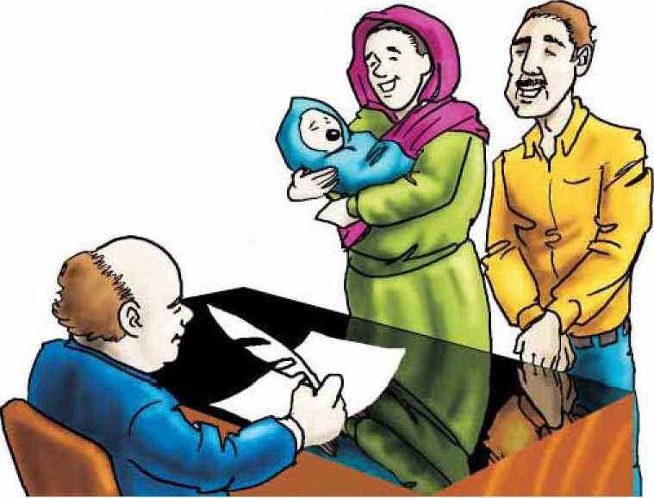

Para registrar el nacimiento de un hijo nacido en el país, deberá presentarse ante la Oficina del Registro Civil más próxima a su domicilio, cumpliendo los siguientes requisitos:

* Hoja de alumbramiento expedida por el hospital donde nació
* Presencia de dos testigos
* Si es posible, presencia de ambos padres del menor

Es importante que el trámite de registro se lleve a cabo dentro de los primeros seis meses de vida del menor.

Posteriormente, para la expedición del acta de nacimiento, tendrá que realizar un pago conforme a la tarifa que el Registro Civil indique.

De acuerdo con el artículo 68 de la Ley General de Población, no es necesario acreditar la legal estancia de los padres para registrar el nacimiento del hijo/a. Sin embargo, si el trámite se realiza de manera extemporánea, será requisito presentar su documento migratorio vigente.



1. *Contraer matrimonio*

Se puede contraer matrimonio en cualquier oficina del Registro Civil.

Para casarse con mexicano o mexicana, se debe pedir autorización al INM. El permiso únicamente tiene vigencia por 30 días y es i mprorrogable.



1. *Obtención de acta de defunción*

Si lamentablemente sufriera la muerte de un familiar, deberá obtener un certificado médico del fallecimiento expedido por un hospital o un médico autorizado.

Posteriormente deberá presentarse en el Registro Civil con dicho certificado y su identificación, para tramitar el certificado de defunción.

En caso de que se presenten dificultades para cualquier trámite con el Registro Civil, puede recibir asesoría y apoyo de la COMAR.

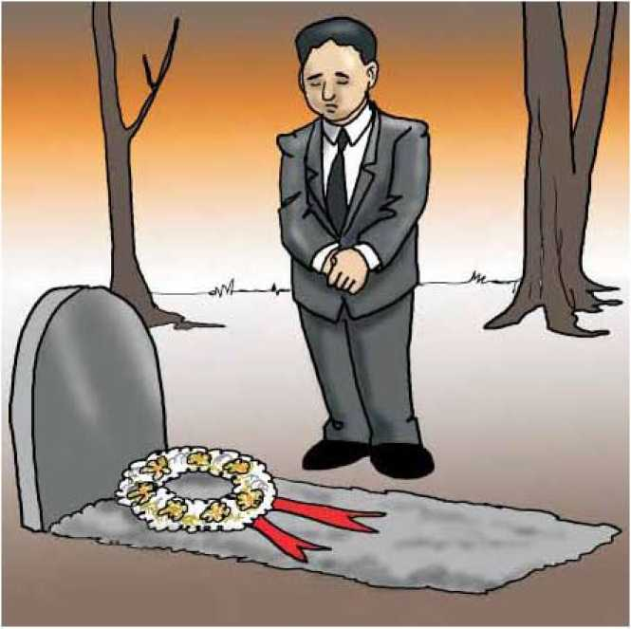

¿Puedo obtener la nacionalidad mexicana?

Puede solicitar la nacionalidad mexicana (naturalización) si:

* Cuenta con cinco años mínimo, de residencia legal en el país;
* O dos años, si proviene de un país latino­americano, de la península Ibérica, o tiene nexo con mexicanos (cónyuge o hijos);
* No haber salido de México por un período mayor de seis meses acumulados, durante los dos años anteriores a la presentación de la solicitud.

Si desea obtener la nacionalidad mexicana, deberá solicitar cita con la COMAR, a fin de que su caso, pueda ser evaluado y recomendado a la Secretaría de Relaciones Exteriores (SRE).

La SRE determinará si procede o no esta solicitud.

**IV.** Mecanismos de Protección y Defensa de Derechos

¿Dónde puedo presentar una queja o denuncia por actos delictivos?

Si es víctima de algún delito, tiene derecho a presentar una denuncia ante la Agencia del Ministerio Público que es la autoridad competente.

Para todo tipo de denuncia, deberá acudir personal­mente con una identificación oficial, que puede ser pasaporte, documento migratorio o documento de identidad y viaje vigentes. **El trámite es gratuito.**



¿Qué derechos tengo si estoy involucrado en un proceso judicial?

• Que le permitan ponerse en contacto con la COMARo con alguna persona de su confianza.

Al rendir su declaración:

* Contar con un abogado, y en caso de no tenerlo, que se le asigne un defensor de oficio.
* Tener el apoyo de un intérprete en una lengua de su comprensión.
* Que no se de aviso a la representación consular de su país de origen, si así lo desea.

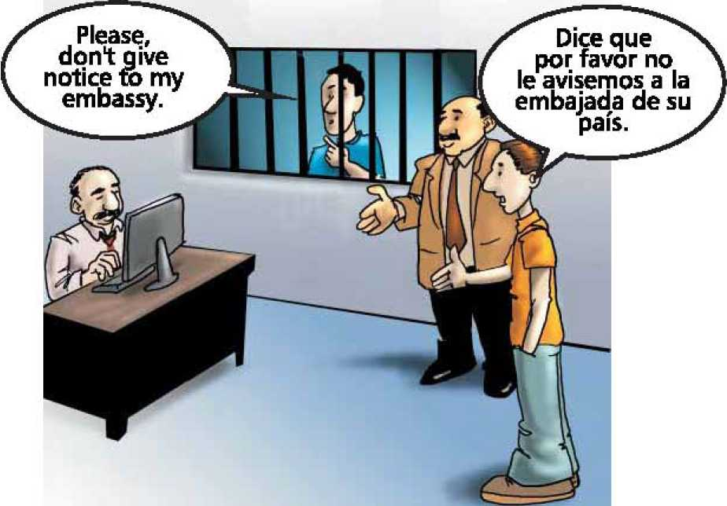

¿A dónde puedo acudir para denunciar casos de violencia doméstica o familiar?



En México, existe la Ley de Asistencia y Prevención de la Violencia Familiar, que tiene como finalidad prevenir, sancionar y erradicar la violencia contra las mujeres en todo el país. De acuerdo con esta ley, se considera como violencia hacia las mujeres "cualquier acción u omisión, basada en su género, que les cause daño o sufrimiento psicológico, físico, patrimonial, económico, sexual o la muerte, tanto en el ámbito privado como en el público".

Si padece o conoce algún caso de violencia doméstica o familiar, puede recibir orientación telefónica gratuita las 24 horas del día, desde cualquier parte de la República Mexicana, a través del Programa "Una vida sin violencia" del Instituto Nacional de las Mujeres (INMUJERES), en el siguiente número telefónico: 01 -800-911 -25-11.

En la Ciudad de México, usted puede acudir a las Unidades de Atención y Prevención de la Violencia Familiar, que existen en cada Delegación. Para obtener mayor información, puede llamar a *Locatel,* al teléfono 5658-1111,o consultar el sitio:

[www.equidad.df.gob.mx/violencia/index.html](http://www.equidad.df.gob.mx/violencia/index.html)

También puede consultar el directorio de instancias gubernamentales y organismos de la sociedad civil que brindan orientación y apoyo en cada estado del país, en el siguiente sitio:

www.inmujeres.gob.mx'dgp^Vidasinviolencia/lazos/index.htm

¿Cómo puedo presentar una queja por un abuso de la autoridad?

Cualquier persona puede denunciar directamente o por medio de un representante presuntas violaciones a los derechos humanos y presentar directamente una queja ante la Comisión Nacional de los Derechos Humanos (CNDH), o por medio de un representante.

Si la persona está privada de su libertad o se desconoce su paradero, la queja la pueden presentar los familiares o vecinos de los afectados, sin importar que sean menores deedad.

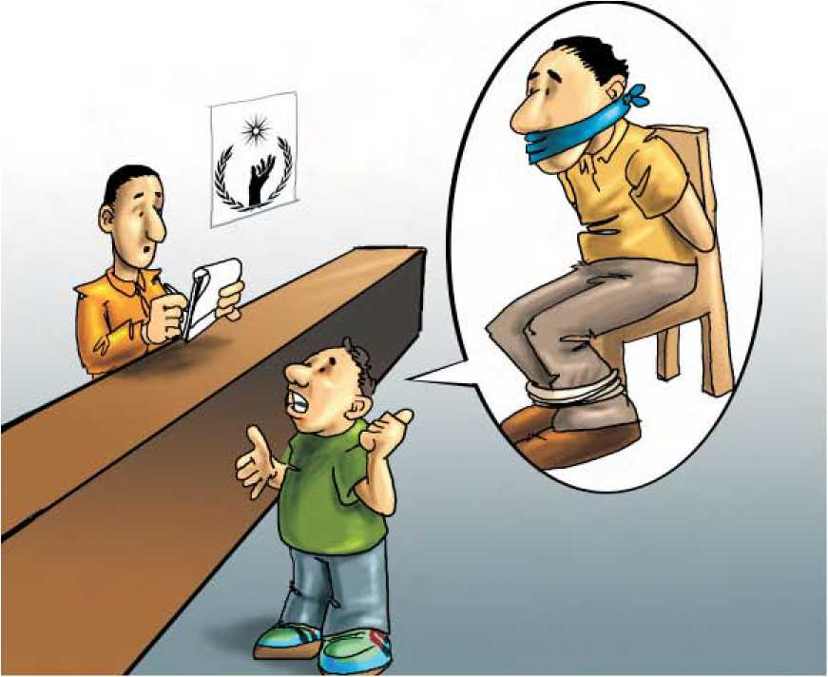

Es importante señalar que la queja sólo podrá presentarse dentro del plazo de un año, a partir de que se inició la violación a los derechos humanos. Sin embargo, cuando se trate de violaciones graves, la CNDH podrá ampliardicho plazo.

Se puede presentar una queja ante la CNDH:

* Cuando las autoridades administrativas de carácter federal, con excepción de los del Poder Judicial de la Federación, cometan actos u omisiones que violen los derechos humanos.
* Si algún servidor público o autoridad federal se niegue a ejercer las atribuciones que le correspondan, cuando se cometa un ilícito.
* En caso de violaciones a los derechos humanos cometidas por autoridades o servidores públicos de los estados de la República o de los municipios, se deberá presentar la queja ante la Comisión Estatal de Derechos Humanos correspondiente.

¿Cómo puedo presentar una queja si sufro algún tipo de discriminación?

Si es víctima de actos de discriminación por parte de alguna persona o institución, tiene derecho a presentar una queja ante el Consejo Nacional para Prevenir la Discriminación (CONAPRED), para lo cual puede solicitar el apoyo de COMAR o acudir directamente a las Oficinas de esa dependencia.

CONAPRED: 01 800 54 30 033 desde cualquier parte de la Repúlica ó 52 03 33 55 si habla desde la Ciudad de México. E-mail: [quejasyr@conapred.org.mx](mailto:quejasyr@conapred.org.mx)



*\f.* Otros Organismos de Interés

Sin Fronteras

Sin Fronteras, I. A. P. es una organización civil que atiende la problemática migratoria, del asilo y de la trata de personas desde una visión integral. Busca garantizar el respeto de los derechos humanos y el mejoramiento de las condiciones de vida de migrantes, refugiados y víctimas de trata y sus familias.

Casa Espacio de los Refugiados

Casa Espacio de los Refugiados ("La Casita") es un proyecto del ACNUR y Amnistía Internacional Sección Mexicana que tiene como objetivo establecer vínculos entre la población mexicana y los refugiados, para facilitar la integración de estos últimos en el país. También cuenta con un centro de información y documentación sobre derechos humanos y refugiados.

Albergue Belén

El Albergue Belén es un centro de hospedaje temporal para migrantes que pertenece a la Red de Casas del Migrante, de los Misioneros de San Carlos - 49

Scalabrinianos. Está ubicado en la ciudad de Tapachula Chiapas; proporciona alojamiento, comida, orientación, apoyo espiritual, sin importar religión o credo, primera atención médica y defensa y promoción de los derechos humanos.



VI. Directorio de Dependencias y Organismos

1. **Comisión Mexicana de Ayuda a Refugiados (COMAR)**

Hamburgo 135-4

Colonia Juárez

06600, México, D.F.

Teléfono: (55) 52 09 88 00 extensión 30133, 30150, 30158

* **Delegación de COMAR en Chiapas**

Prolongación Central Oriente s/n,

Plaza Kamico Locales 6,7 y 8

Colonia Guadalupana

30770 Tapachula, Chiapas

Teléfono: (962) 642-5318 extensión 102, 104, 105

* **Delegación de COMAR en Quintana Roo**

Av. Centenario 582

Colonia Isabel Tenorio

77010 Chetumal, Quintana Roo

Teléfono: (983) 285-5431

1. **Alto Comisionado de las Naciones Unidas para los Refugiados (ACNUR)**

Oficina Regional en México

Edifico de las Naciones Unidas

Presidente Mazaryk 29, sexto piso, Colonia Chapultepec Morales, c.p. 11570, México, D.F.

Teléfono: (55) 52 63 98 64

* **Oficina del ACNUR en Tapachula**

Prolongación Central Oriente s/n

Plaza Kamico, local 5

30777 Tapachula, Chiapas

Teléfono: (962) 642- 5198

1. **Instituto Nacional de Migración (INM)**

* **Dirección de Asuntos Migratorios**

Homero 1832, piso 5, Colonia Los Morales Polanco, Delegación Miguel Hidalgo

Teléfono: (55) 53 87 24 00 extensión 18279

* **Dirección de Registro Nacional de Extranjeros**

Homero 832, Piso 14, Colonia Los Morales Polanco, Delegación Miguel Hidalgo

Teléfono: (55) 53 87 24 00 extensión 18433

* **Control y Verificación Migratoria**

Ejército Nacional 862, Colonia Los Morales Polanco, Delegación Miguel Hidalgo

Teléfono: (55) 53 87 24 00 extensión 32062

1. **Secretaría de Relaciones Exteriores (SRE)**

* **Dirección de Normatividad**

Avenida Plaza Juárez 20, Piso 12, Colonia Centro, Delegación Cuauhtémoc

* **Dirección de Naturalización**

Avenida Plaza Juárez 20, Planta Baja, Colonia Centro, Delegación Cuauhtémoc

1. **Secretaría de Educación Publica (SEP)**

* **Subdirección de Acreditación, Certificación, Revalidación, Equivalencias de Estudios para Escuelas Oficiales**

Azafrán 486 3er Piso Col. Granjas México, Delegación Iztacalco

* **Dirección General de Bachilleratos**

José María Rico 221, Colonia del Valle, Delegación Benito Juárez

* **Dirección General de Educación Superior Universitaria**

Av. San Fernando 1, Colonia Toriello Guerra, Delegación Tlalpan

1. **Hospital General de México**

Dr. Balmis 148, Colonia Doctores, Delegación Cuauhtémoc

1. **Secretaría de Salud del Gobierno del Distrito Federal**

* **Clínica de Especialidades No. 4**

Francisco Díaz Covarrubias 23, Colonia San Rafael, Delegación Cuauhtémoc

* **Clínica de Especialidades No. 5**

Arcos de Belén 17, Colonia Centro, Delegación Cuauhtémoc

1. **Sistema para el Desarrollo Integral de la Familia (DIF) Guarderías de los Centros de Atención de Desarrollo Infantil (CADI)**

* **Subdirección de CADI**

Xochicalco 1000 Edificio A Piso 1, Colonia Santa Cruz Atoyac, Delegación Benito Juárez

1. **Registro Civil Central**

Arcos de Belén s/n esquina Dr. Andrade, Colonia Doctores, Delegación Cuauhtémoc

1. **Comisión Nacional de Derechos Humanos**

* Periférico Sur 3469, Colonia San Jerónimo Lídice, Delegación Magdalena Contreras.

Teléfono: (55) 56 81 81 25 y 54 90 74 00 extensiones 1127, 1129, 1131 y 1218 Lada sin costo 01 800 715 2000

* República de Cuba 60, Colonia Centro

Delegación Cuauhtémoc

Teléfono: (55) 55 21 01 36 y (55) 55 21 26 31

1. **Comisión de Derechos Humanos del Distrito Federal**

Av. Chapultepec 49, Colonia Centro, Delegación Cuauhtémoc Teléfono: (55) 52 29 56 00

1. **Consejo Nacional para Prevenir la Discriminación**

* **Dirección General Adjunta de Quejas y Reclamaciones** Dante 14, Colonia Anzures, Delegación Miguel Hidalgo Teléfono: (55) 52 03 33 55

Lada sin costo: 01800 5430 033 (para quienes viven fuera de la Ciudad de México)

1. **Instituto Nacional de las Mujeres (INMUJERES)**

Alfonso Esparza Oteo 119, Colonia Guadalupe Inn, Delegación Alvaro Obregón

Teléfono: (55) 53 22 42 00

Lada sin costo: 01800 911 25 11

1. **Instituto de la Mujer del Distrito Federal**

Tacuba 76, 1er. Piso, Colonia Centro, Delegación Cuauhtémoc

* **Delegación Azcapotzalco**

Avenida 22 de febrero no. 423, Colonia Barrio San Marcos Teléfono: (55) 53 53 97 62

* **Delegación Cuauhtémoc**

Buena Vista, entre Aldama, Violeta y Mina; sótano de la Delegación, Colonia Buenavista

Teléfono: (55) 51 40 33 69 y 51 40 33 70

* **Delegación Gustavo A. Madero**

Avenida Fray Juan de Zumárraga, Colonia Villa Aragón

Teléfono: (55) 57 81 02 42

* **Delegación Iztapalapa**

Centro Social Villa Estrella, Módulo 4, Camino Cerro de la Estrella s/n, Colonia Santuario Acúleo

Teléfono: (55) 56 85 25 46

* **Delegación Venunstiano Carranza**

Prolongación Lucas Alamán núm. 11, 1er. Piso, Colonia Del Parque

Teléfono: (55) 57 64 23 67

1. **Sin Fronteras, I. A. P.**

Puebla 53, Colonia Roma, Delegación Cuauhtémoc

Metro Insurgentes

Teléfono: (55) 55 14 15 19 y (55) 55 14 15 21

1. **Casa Espacio de los Refugiados**

Parque Ramón López Velarde, Entre Orizaba y Antonio M. Anza Frente a las canchas de básquetbol, Colonia Roma Sur, Delegación Cuauhtémoc

Metro Centro Médico

Teléfono: (55) 55 84 98 92

1. **Albergue Belén**

Avenida Hidalgo s/n, Colonia San Antonio Cahoacán, Tapachula, Chiapas

Teléfono: (962) 625-4812

Este manual fue desarrollado por:

ACNUR

COMAR

INM

Diseño Gráfico: Estudio D3  
[www.estudiod3.com](http://www.estudiod3.com)  
Ilustración: Ernesto Elizalde y Alfredo Sánchez

México 2008

**Zona de**

**PolanCO** Ej^rcito Nacional

**INM**

Homero Metro —.Polanco rac,o P <. **ACN**

Presidente Masarik

**°OZ**

**<y**

**Metro Auditorio**

Auditorio *Reforn^a*Nacional

Bosque de  
Chapultepec

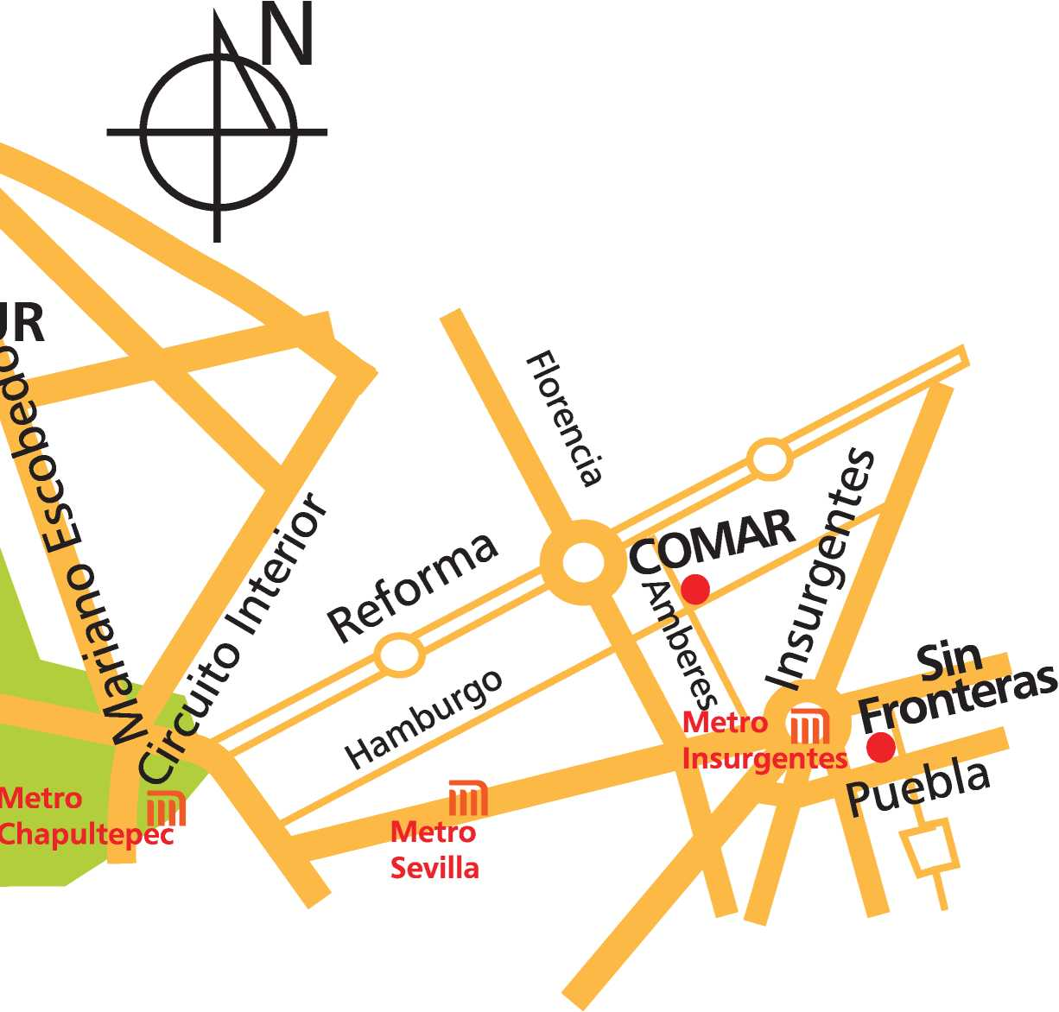

Esta publicación es  
de distribución  
gratuita.

Prohibida su venta  
o reproducción.